Муниципальное бюджетное образовательное учреждение дополнительного образования детей «Медведевский районный дом детского творчества»

Республиканский конкурс игровых программ «Разноцветная игра»

номинация «Открой в себе Россию»

Игра-путешествие по Медведевскому району
«Край, в котором мы живем»

для детей от 10 до 12 лет

Автор-составитель программы:

Кудрявцева Татьяна Ивановна,
педагог-организатор

п. Медведево
2014 год

ТЕХНОЛОГИЧЕСКАЯ КАРТА ПРОГРАММЫ

Название игровой программы | Игра-путешествие по Медведевскому району «Край, в котором мы живем »
Автор программы | Кудрявцева Татьяна Ивановна, педагог-организатор
Цель программы | Создание условий для развития у учащихся 5-х классов познавательного интереса по отношению к своей малой родине – Медведевскому району, воспитание чувства патриотизма, любви к родному краю, чувство гордости за свой край
Педагогические задачи программы | Способствовать расширению знаний об истории родных мест, района;  Развитие интереса к истории культуре Малой Родины;  Организация досуговой деятельности.
Условия реализации программы | Игровая программа может проводиться как внутри одного класса, так и на параллель. Играющие делятся на две команды по 6 человек и отправляются в путешествие по родному краю. Выбирается жюри, остальные – болельщики. В каждом конкурсе принимают участие обе команды.
Методические рекомендации | Сценарий игры-путешествия рекомендован педагогам дополнительного образования, педагогам для проведения внеклассного мероприятия по краеведению, педагогам-организаторам школ.

Игра-путешествие по Медведевскому району «Край, в котором мы живем»
Педагог:У самой столицы Республики нашей
Ты крылья расправил Медведевский край.
Здесь всё нам родное, и нет тебя краше,
С людьми золотыми живи, расцветай !
Славим, район, дорогой и любимый:
Мирное небо, леса и поля.
Край наш Медведевский, неповторимый –
Близкая сердцу земля!
Эти замечательные строчкиВладимир Борисович Хмыров посвятил нашему Медведевскому району. На это стихотворение он сочинил музыку. Слова стихотворения и музыка стали гимном Медведевского района.
(Прослушать текст гимна)
Наша малая Родина, Медведевский край. Край, где мы родились – это наша Родина. А сегодня мы с вами отправимся в интересное путешествие по родному нашему краю. Медведевский район представляет собой маленькую точку на карте России. Он расположен в центральной части Республики Марий Эл. На севере он граничит с Кировской областью и Оршанским районом, на востоке с Советским районом, на юге с Звениговским районом, на западе с Килемарским районом. Вы готовы отправиться в путешествие? Тогда в путь. Отправимся в путешествие. Встаньте те, готов отправиться в путешествие прямо сейчас (Первые двое, кто вскочил со своего места, объявляются руководителями путешествия. Каждому из них предлагается выбрать одного участника, которого он возьмет с собой в путешествие. Затем выбранные участники по очереди выбирают следующих). И так, отправляемся в путешествие двумя командами. А теперь надо вам придумать название команды, и небольшое приветствие противоположной команде.

Предстваление жюри.
Представление команд.
- Станция «Символическая»
Педагог: Ребята, первая станция куда мы с вами пришли называется «Символическая». У вас на руках карта Марийского края, надо обозначить Медведвский район по контуру на этой карте.
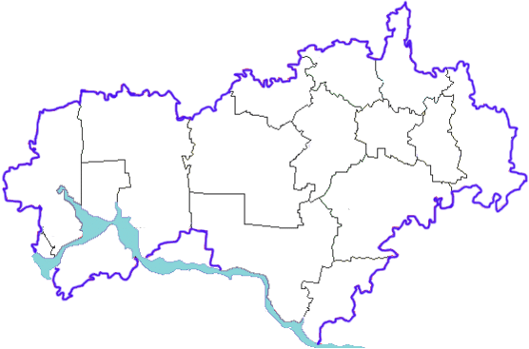
2 задание. У вас в конвертах слова из гимна Медведевского района. Но они все перепутались. Ваше задание: правильно восстановить текст.

У самой столицы Республики нашей
С людьми золотыми живи, расцветай!
Здесь всё нам родное, и нет тебя краше,
Ты крылья расправил Медведевский край.

Ответ.
У самой столицы Республики нашей
Ты крылья расправил Медведевский край.
Здесь всё нам родное, и нет тебя краше,
С людьми золотыми живи, расцветай !

- Станция «Разминка».
Педагог: Следующая станция «Разминка». Теперь обе команды задание выполняют одновременно. Для этого у вас на руках есть красные карточки, если вы знает правильный ответ, надо поднять карточку, чтобы дать правильный ответ. Выигрывает та команда, которая набрала самое большое количество очков. А если одновременно подняли с каждой команды, то отвечает та команда, в которой большее количество участников знает ответ. За каждый правильный ответ вручается фишка.

Тест «Знаешь ли ты?» Презентация. (11 вопросов).
1.Какой флаг у Медведевского района?
1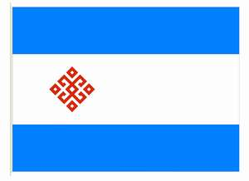2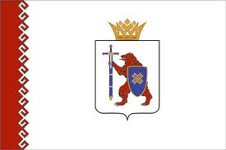3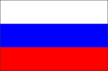
2.Когда основан поселок Медведево?
- 1943 г.
- 1924 г.
- 1920 г.
3.Сколько лет исполнилось Медведевскому району?
- 60
- 70
- 65

- Сколько поселений в Медведевском районе?
- 19
- 21
- 12

- Кто автор музыки гимна Медведевского района?
1. А. Подольский
2. В. Хмыров
3. А. Спиридонов

6. Какой заповедник расположен на территории Медведевского района?
- Национальный парк «Марий чодра»
- Заповедник «БольшаяКокшага»
- Ботанический сад

- Какие озера находятся на территории Медведевского района?
- Озеро «Шап»
- Озеро «Чуркан»
- Озеро «Табашино»

8.Назовите исчезнувшие деревни Медведевского района?
- д. Аргамач
- д. Кучки
- д. Нужъял

9.Назовите героев Советского Союза Медведевского района?
- Архипов В.С.
- Шумелев А.П.
- Прохоров З.П.
- Логинов М.Н.
- Суворов С.Р.

10.Назовите поэтов и писателей Медведевского района?
- 1. Макс Майн
- 2. С.Г. Чавайн
- 3. Николай Арбан
- 4. В. Юксерн
- 5. А. Подольский
- 6 М. Казаков
11. Назовите знаменитых людей, именами которых названы улицы поселке Медведево?

3 Станция «Знакомые места».
Педагог:На доске для каждой команды расставлены фотографии наоборот, изображающие уголки нашего Медведевского края. Надо по очереди переворачивать фотографии и отвечать, куда ты попал ( музей, спортивная школа и т.д.).
5 станция «Торопись, но не ошибись»
Педагог:Соедините линиями слова из двух столбцов.
Россия  Родина  Йошкар-Ола  Медведево  Медведевцы  Москва | Наша Родина  Столица России  Жители села Медведево  Столица Марий Эл  Районный центр  Страна, где родился человек
Каждой команде выдается карточка с заданием: найти в сетке названия деревень Медведевского района. Побеждает команда, которая выполнит задание быстрее и правильно.

И | М | Е | Д | В | Е | Д | Е | В | О | С
О | В | О | Н | А | З | А | В | М | З | Е
П | Л | А | Т | Е | А | К | С | Ь | Н | Н
К | Т | М | М | Ж | Т | У | Р | Ш | А | Ь
У | Е | Ж | Е | О | Н | К | А | У | С | К
Н | Ж | И | Р | В | А | Б | Г | Е | У | И
Д | О | П | У | О | Д | Ж | И | Л | О | Н
Ы | В | Ц | Э | Н | У | Р | М | А | П | О
Ш | О | И | М | А | З | Я | К | О | В | О

Ответ:
 | М | Е | Д | В | Е | Д | Е | В | О | С
О | В | О | Н | А | З | А |  |  |  | Е
 |  | А |  | Е |  |  |  |  |  | Н
К |  | М |  | Ж | Т | У | Р | Ш | А | Ь
У | Е | Ж |  | О |  |  |  |  |  | К
Н | Ж | И | Р | В |  |  |  |  |  | И
Д | О | П | У | О |  |  |  |  |  | Н
Ы | В |  | Э | Н | У | Р | М | А |  | О
Ш | О |  | М | А | З | Я | К | О | В | О

На карточках напечатаны названия городов, рек фамилий знаменитых людей, предприятий, архитектурных сооружений. Участникам необходимо распределить их на две группы:
- Слова, имеющие отношение к Медведевскому району.
- Слова, имеющие отношение к России.
1.Арбанское торфопредприятие  2.Силикатный кирпичный завод  3.Малая Кокшага  4.Заказник Устье Кундышский  5.Ежово-Мироносецкий монастырь  6.Трасса «Крутой Овраг»  7.Мини-зоопарк «Чудо-остров»  8.Д.Шагиахметов  9.ЗАО «Марийское»  10.Теплично-овощной комбинат «Тепличный»  11.Газета «Вести»  12.Руэм  13.Озеро Шап | 1.Кремль  2.Озеро Байкал  3.Красная площадь  4.Эрмитаж  5.Пушкинские горы  6.Тульский самовар  7.Д.А. Медведев  8.Река Дон  9.Астраханский заповедник  10.Д.И. Менделеев  11.ОАО «Атомэнергомаш»  12.Газета «Аргументы и факты»

Заключение:
Педагог: Ребята, вот и закончилась наша игра-путешествие по Медведевскому району. Я поняла, что вы много знаете о нашем крае, но сегодняшняя игра пополнила ваш багаж знания о родном крае. Всем ребятам спасибо за участие в игре.
Педагог: Ребята, поднимите руку, кому сегодня понравилось путешествие по Медведевскому району?
А кто узнал, много нового о районе?

Слово для подведения итогов предоставляется жюри. Всем участникам вручаются памятные подарки.

Оборудование: Гимн Медведевского района (фонограмма), Карта Марий Эл, карточки с заданиями, фотографии, столы и стулья, компьютер с мультимедийным проектом, фишки и красные карточки.

